未命名教案
语文 · 四年级
学科 | 语文
年级 | 四年级
课题 | 未命名教案
课时 | 第 1 课时
生成模型 | qwen-plus
生成日期 | 2026/7/16

教案仿真：质量守恒 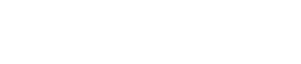 与化学式 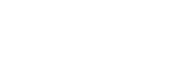，积分 

